муниципальное бюджетное дошкольное образовательное
учреждение детский сад №1 «Ромашка»

Сценарий
квест –игры
«Педагогическое мастерство»
для педагогов

Подготовила старший воспитатель Григоршак Н.В.

ст. Егорлыкская
Цель квест игры: повысить практические и теоретические знания педагогов, выявить и поддержать творчески работающих педагогов.
Задачи квест игры:
- Создать условия для педагогов к профессиональной самореализации, творческому поиску форм работы с дошкольниками;
- приобщить их к позитивным формам коллективного досуга, сочетающего элементы спорта, интеллектуальной игры и творчества;
- развивать логическое, творческое мышление педагогов;
- улучшить условия для реализации воспитательно-образовательной деятельности
- стимулировать деятельность педагогического коллектива ДОУ по ключевым проблемам образования.
Условия проведения квест – игры
- В команде участвуют не менее 5 человек.
- Количество команд не более двух.
- Игра проводится на территории станицы (территория МБДОУ, парк сквер) в назначенное время.
- Команды перемещаются по плану ( маршруту), соблюдая правила дорожного движения, охраны жизни и здоровья.
Ход квест-игры
Педагоги делятся на команды. Командам раздаются маршрутные листы прохождения квест -игры.
Ведущий: Вам необходимо пройти все станции (этапы), согласно маршрутного листа, задания выполняет та команда которая первая прибыла на нее, другая команда по прибытию на нее, не может выполнять задание, а ждёт окончания задания команды начавшей задания. Все станции расположены на территории детского сада, каждая станция обозначена эмблемой. Вам нужно пройти все испытания и найти шкатулку знаний.
Чтобы с лёгкостью и точностью пройти задания я приглашаю Вас на нейрогимнастику.
Нейрогимнастика выполняется под ритмичную музыку (Начинаем с головы: повороты влево, вправо, вверх, вниз, наклоны влево, вправо, назад, вперед; вращение. И работа рук на плечи-вверх, на плечи-вниз; и поочередно вверх-вниз; одна рука в сторону, другая вверх; мельница; кулак-ладонь; козырек- все окей.)
Начинаем!!!!
1-я станция «Умная» (ответы на вопросы). Вам необходимо найти чудо-чемоданчики, в них вопросы на которые отвечает команда. У каждой команды свой чемоданчик.
- Современные подходы к организации образовательного и воспитательного процесса при реализации ФОП?
- Роль игровых технологий в работе воспитателя с детьми?

Педтехнология «Клубный час» –задачи ФОП ДО ?

Опишите организацию образовательной деятельности по ФОП ДО в первой половине дня, на прогулке, во второй половине дня.
- Что такое «Утренний круг»?
- Назовите образовательные области по ФОП ?
- Назовите новые технологии в педагогической работе?
- Образовательные циклы: как по новому спланировать работу с детьми?
- Что такое геокешинг с детьми?
- Какую роль выполняет педагог в игре детей на прогулочном участке?
- Читательская грамотность – что это?
- Способы, направления и условия поддержки детской инициативы на разных возрастных этапах?
- Коррекционно-развивающая работа с детьми: задачи, содержание, формы организации?
2-я станция «Зеркало» Это задание поможет педагогам развивать умение общаться, умение сотрудничать и взаимодействовать с людьми в разнообразных жизненных ситуациях. Команды становятся в линию, а ведущий находится перед ними лицом. Ведущий показывает движение, а вся команда синхронно за ним повторяет это движение (обратите внимание – группа повторяет зеркально, то есть если водящий поднял правую руку, то «зеркало» поднимает левую руку).

3-я станция «Деловая» команды разгадывают кроссворд на тему «Знаменитые педагоги»
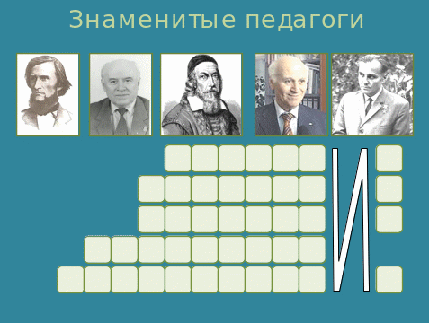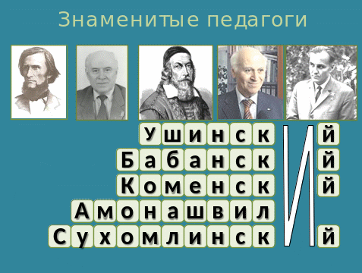
4-я станция «Увлекательная» «Черный ящик»
Ведущий: Участникам команд надо достают из ящика, что там находится («Друдлы» – картинки с изображением разных форм. Каждая картинка является маленькой игрой, в которой вам надо придумать, что изображено на картинке). Участники достают из «Черного ящика» картинки поочереди.
Ведущий: Вы должны предложить несколько разных интерпретаций к изображениям. Надо больше увидеть в картинке различных образов. В этой технике нет правильных и неправильных ответов, можно увидеть в картинке всё что угодно.
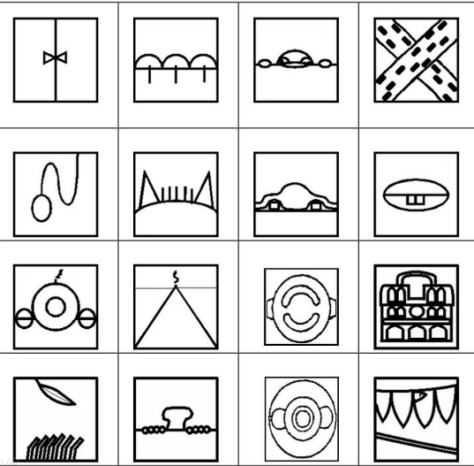

5-я станция «Творческая»
Ведущий: вам необходимо придумать Изограф - картинки, на которых слова нарисованы буквами, различным образом расположенные в пространстве и оптически похожие на предмет, в названии которого используются эти буквы, затем нарисовать его. А затем командой создать творческий альбом по обучению грамоте и стимулировать когнитивную сторону психической деятельности – внимание, мышление, память дошкольников.
6-я станция «Заключительная»
Ведущий: Молодцы, Вы – команда умных и профессиональных педагогов. Ваши дети в хороших руках. Вы прекрасно сегодня потрудились, были все активными, дружными, я надеюсь, что вы узнали много нового и интересного, получили заряд бодрости и хорошего настроения.
Осталось найти шкатулку. На маршрутном листе есть подсказка –«Ключ»,
Ведущий: Молодцы вы нашли шкатулку и ключ, если вы обратили внимание на ключе есть код – дата очень важного события в истории станицы Егорлыкской, которая поможет нам открыть шкатулку. Кто расшифрует? (1809– год основания станицы Егорлыкской)
В конце игры каждый участник получает памятку «Квест – игра» и сертификат участника в квест – игре «Педагогическое мастерство».
Подведение итогов.
Ведущий: квест- игра всегда завершается достижением поставленной цели. Поздравляю! Вы достигли цели, замечательные педагоги – вам удалось найти настоящее сокровище – свои знания! Путь ваш был труден, но интересен, не правда ли? Хочется пожелать вам не забывать о своем призвании, жить в гармонии с самим собой и коллективом.

